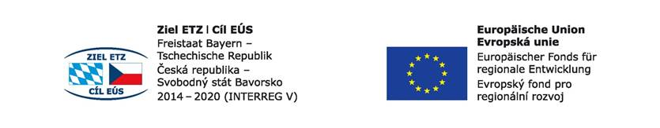
Číslo projektu: 71
Název projektu: Budoucnost utváříme společně – kulturní a profesní výměny
v regionu Sušice – Cham

Zápis č. 3
Datum: 20. 2. 2017

Výběr dodavatele pro zakázku: Grafická úprava a tisk pracovních listů a pexes

Ohledně zakázky – Grafická úprava a tisk pracovních listů a pexes byly osloveny tři firmy:
1. Matypo, s.r.o., Havlíčkova 123, 34201, Sušice I cenová nabídka
sada PL 190 Kč, Pexeso 1ks/33 Kč
2. Gabriel, Gabrielova 294, 34201, Sušice II
3. Canaletto, Pod Skálou 312, 34201, Sušice III cenová nabídka
sada PL 191 Kč/sada, Pexeso 33,20 Kč/ks

Vyhodnocení nabídek proběhlo v pondělí, 20. 2. 2017 v 7:00 hodin ráno.

Firma Gabriel, výroba reklamy, zakázku odmítla.
Nabídku učinily zbylé dvě firmy ( Matypo, s.r.o a Calanetto ), ekonomicky výhodnější je nabídka firmy Calanetto v celkové výši 74 227,27 Kč bez DPH, 89 815 Kč s DPH.
U této firmy bude učiněna objednávka.

Vyhodnocení se zúčastnily:
_________________ _________________ __________________
Ing. Jana Říčková Ing. Marie Hlaváčová Marie Holmanová

